Муниципальное бюджетное дошкольное образовательное учреждение
«Панаевский детский сад «Красная шапочка»

Тема:«Реализация технологии обогащения лексического запаса детей дошкольного возраста (ТОЛЗ)
(на примере работы со словом-доминантой «Посуда»)

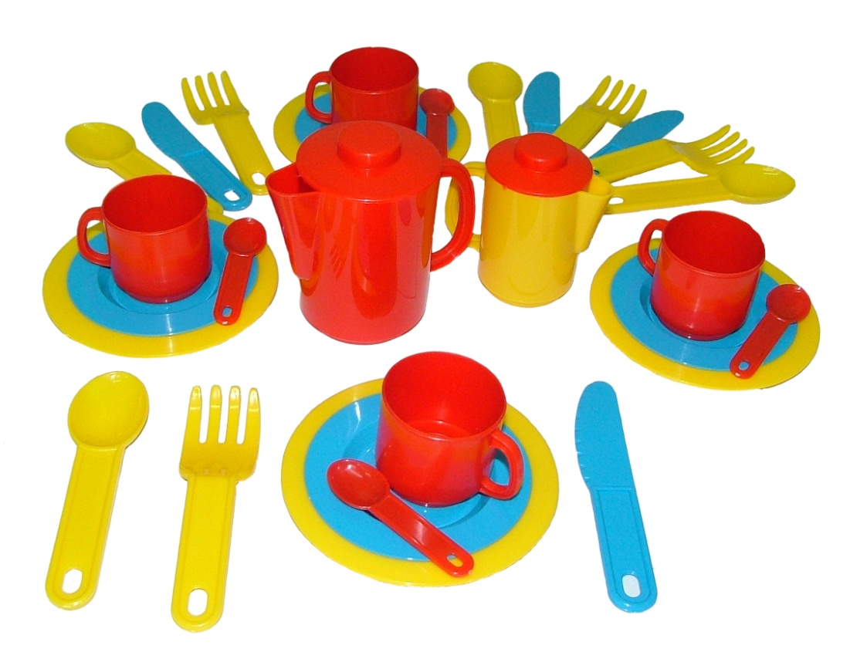

Цель: развивать умение дошкольников классифицировать посуду; закреплять умение использовать посуду в соответствии с ее предназначением.
Задачи: познакомить детей с классификацией посуды -кухонная, столовая, чайная. Закрепить знания об обобщающем понятии посуда. Продолжать учить детей выделять
существенные признаки посуды, различия осуществлять классификацию посуды по
назначению. Воспитывать интерес к д/играм через ИКТ.
Развивающая среда: импровизирванный автобус, карточки с изображением посуды, карточки с буквами М,А,Ш,А, кукла, мячик, наборы стеклянной, глиняной, пластмассовой, металлический посуды, картинки к дидактической игре «Где живут продукты?», «волшебный» мешочек с детской посудкой: чайник, кастрюля, сковорода, сито, дуршлаг, скалка, тёрка), интерактивная доска, планшет, стол(одно из трёх), раскраски, восковые мелки, спокойная музыка.

Технологическая карта образовательной деятельности работы со словом-доминантой «Посуда» (Толз)
1 Этап Мотивационный цель знакомство детей со словом –доминантой и его понятийным содержанием ( значение)
Воспитатель сообщает детям о том, что её пригласили на день рождение, создав игровую ситуацию
Воспитательница:Ребята, меня пригласила на день рождения одна очень хорошая добрая девочка. Но при этом сказала, что если у Вас есть очень хорошие, послушные, добрые, дружные дети я могу их взять с собой на её день рождение. Скажите, а у нас есть такие дети?
Дети: Да, есть!
Воспитатель: А ещё у этой девочки есть самые любимые звуки, она часто играет с ними. Давайте и мы поиграем
(воспитатель играет посвиститм, по шипим, ,посвистим, пожужжим, по зудим – посвистим,, позудим пожужжим, помычим, попыхтим, понудим)
Воспитатель: А мы –то знаем, что у каждого из этих звуков сеть свой наряд.
Покажите наряд у звука М, А,Ш,А. Наряд- это буква или звук?
(Ответы детей) Если мы эти буквы поставим рядом? то узнаем, что девочку зовут МАША
Воспитатель: Ну, что тогда мы идём на день рождеия к Маше. Но она живет очень далеко от нас, на чём мы можем к ней добраться на автобусе. А чтобы занять места в автобусе, необходимо купить билеты. А билеты унас не совсем обычные, а загадочные. Поиграв в игру « Отгадай, что это?», мы приобретём билеты на автобус
2 Этап Ознакомления, осмысление цель: знакомство детей с семантическим полем, те, слова, имеющин один признак: Посуда -это

Дидактическая игра « Что это?» с использованием интерактивной технологии «Цепочки»

Описание игры: воспитателем заранее в разных игровых зонах спрятаны карточки с изображением посуды,например, воспитатель говорит « В ней можно варить суп», дети находят картинку с изображением кастрюли. Тот, кто правильно нашёл, встаётза воспитателем « цепочкой».
Воспитатель: В ней можно сварить суп.
Дети: Это кастрюля.
Воспитатель: В нее можно положить еду.
Дети: Это тарелка
Воспитатель: Ложкой можно набирать еду и класть в рот.
Дети: Это ложка..
Воспитатель: В нее можно налить чай и выпить его.
Дети: Это чашка
Воспитатель: Им можно резать хлеб.
Дети: Это нож.
Воспитатель: На ней можно пожарить котлетки
Дети: Это сковорода..
Воспитатель: Как назвать одним словом? Что такое посуда? (дожидается ответов детей, а потом обобщает, дает словесное объяснение слова-доминанты «посуда».
Посуда - кухонные предметы, используемые для приготовления пищи, хранения продуктов и для сервировки стола, чтобы принимать пищу.
Воспитатель: Какие молодцы! Занимаем места в автобусе под №2
Дети занимают места в автобусе звучит музыка отъезжающего автобуса.
Воспитатель: Вот мы и у Маши. Стойте, вам не кажется, что мы что-то забыли. Что?
Ответы и догадки детей
Воспитатель: Маша очень любит посуду, я предлагаю подарить ей посуду. Какую же выбрать?
3 Этапорганизации совместной деятельности педагога и воспитанников Цель: Моделирование детьми семантических полей –отношение качестваи отношения действия с использованием интерактивной технологии«Хоровод»
Вид отношений – отношения качества и отношения дейстия, образование родственных слов
Воспитатель:Есть посуда, которая изготовлена из стекла, значит, она, какая?
Дети: Стеклянная.
Воспитатель: Давайте поиграем в игру «Какая бывает посуда?( игра проводится с сипользованием интерактивной технологией «хоровод»)
Воспитатель: А если из металла?
Дети: Металлическая.
Воспитатель: А если, из пластмассы?
Дети: Пластмассовая.
Воспитатель: А из глины?
Дети: Глиняная.
Воспитатель: А если её очень тяжело поднять,какая?
Дети: Тяжёлая
Воспитатель: Бывает тяжёлая, а бывает и.. ?
Дети: Лёгкая.
Воспитатель: А если легко бъётся? (Если дети не могут ответить, воспитатель подсказывает бьющаяся)
Воспитатель:(читает стихотворение, обращая внимание на картинки)
Есть различная посуда: На неё еду кладут,
Из неё едят и пьют, сохраняют в ней продукты:
Сыр и масло, хлеб и фрукты…В ней готовят сотни блюд-
Варят, жарят и пекут. И, если б не было посуды,
Нам пришлось бы очень худо
Воспитатель: А почему было бы нам плохо, если б не было посуды?
(ответы детей) Ребятки, вы знаете, что и посуда живёт в домиках? (ответы детей)
Дидактическая игра «Где живут продукты?»
Сахар живет в… (сахарнице). Соль живет в… (солонке).
Сухари живут в… (сухарнице). Масло живет в… (масленке).
Перец живет в… (перечнице). Чай живет в… (чайнике).
Кофе живет в…. (кофейнике). Селедка живет в..( селедочнице).
Конфеты живут в.. (конфетнице). Салат живет в..(салатнице).
Воспитатель: Молодцы! Все правильно!
Воспитатель, как будто невзначай, обращает внимание на мешочек.
Воспитатель: Что это за мешочек? Давайте узнаем, что в нём (дети подходят, ощупывают его и догадываются, что в нём –посуда)
Воспитатель: Давайте проверим. Вызванный ребёнок подходит к мешочку, выбирает на ощупь один предмет, угадывает его название, только потом вытаскивает из мешочка.)
Воспитатель: Коля, это что?
Коля: Это кастрюля.
Воспитатель: — Что делают в кастрюле?
Ребенок: — В кастрюле варят суп.
Следующий вызванный ребёнок подходит к мешочку, выбирает на ощупь один предмет, угадывает его название, только потом вытаскивает из мешочка.)
Воспитатель: Это что?
Света: Это сковорода.
Воспитатель: Что делают на сковороде?
Света: На сковороде жарят котлеты.
(Посуда, находящаяся в мешочке:чайник, кастрюля, сковорода, сито, дуршлаг, скалка, тёрка)
Воспитатель: Что же можно делать с посудой? (Мыть, варить, кипятить, жарить, варить, тереть, купить, разбиться, треснуть) Вот, сколько слов новых мы узнали, молодцы!
Воспитатель: Ребятки, у девочки Маши, которая пригласила нас на день рождение, есть любимая игра « Скажи наоборот». Давайте поиграем. Я бросаю мяч и называю слово, а вы говорите, как будет наоборот.
(игра проводится с использованием интерактивной технологией «Большой круг»)
Ложка чистая – ложка грязная.
Тарелка глубокая – тарелка мелкая.
Чашка большая – чашка маленькая.
Сковорода тяжелая – сковорода легкая.
Ножик старый – ножик новый.
Воспитатель: Молодцы, ребятки! Какая весёлая игра у нас плучилась!
Включается голос волшебного экрана:
Воспитатель: Что это? Вы слышали? Да это ж голос волшебного экрана!
Проводится логическая игра « Расставь посуду» с использованием интреактивной планшета , доски, экрана (по выбору педагога)Дети играют под руководством педагога.
Воспитатель: Вы, ребята, всю правильно расставили всю посуду. «Если посуда находится на кухне, значит, ее можно называть – «кухонная посуда», а если в столовой – «столовая». Ребята, я предлагаю Маше подарить чайный сервиз.
У каждого из детей раскраска:чашки, блюдца, чайник. Дети работают с раскрасками
Воспитатель: Детки, как много всего интересного мы узнали о посуде. А сейчас давайте свои чайные сервизы подарим Маше.
Дети берут свои раскраски и идут к Маше на день рождение.Далее проводится сюжетно-ролевая игра «День рождение»

